**UNIVERSITETI I PRISHTINËS “HASAN PRISHTINA”**

**FAKULTETI I INXHINIERISË ELEKTRIKE DHE KOMPJUTERIKE**

DEPARTAMENTI : INXHINIERI KOMPJUTERIKE



**LËNDA : RRJETA KOMPJUTERIKE**

**DIZAJNIMI KLIENT – SERVER (Projekti 1)**

Studenti : Ass :

Fatbardh Gashi Haxhi Lajqi

Prishtinë, 2019

Përmbajtja

1.HYRJE 3

2.PAMJA FILLESTARE E SERVERIT DHE KLIENTIT 4

3.PËRSHKRIMI I METODAVE 5

3.1 Metoda IPADRESA 5

3.2 METODA NUMRIIPORTIT 5

3.3 METODA BASHTINGELLORE 5

3.4 METODA PRINTIMI 6

3.5 METODA EMRIIKOMPJUTERIT 6

3.6 METODA KOHA 6

3.7 METODA LOJA 7

3.7 METODA FIBONACCI 7

3.8 METODA KONVERTIMI 7

4.METODAT SHTESË 9

4.1 METODA TEOREMAKOSINUS 9

4.2 METODA GJEJDITEN 9

# 1.HYRJE

Ky është raporti i pare i projektit nga lënda Rrjeta Kompjuterike.

Titulli i projektit është *Dizajnimi Klient – Server*.

Data për dorëzim është *18.4.2019.*

Vegla që është përdorur për zhvillim është *Visual Studio 2017.*

Sistemi operativ që është përdorur për testimin e programeve është Windows 10 Pro.

Lista e metodave të implementuara :

1. ***IPADRESA***
2. ***NUMRIIPORTIT***
3. ***BASHKETINGELLORE***
4. ***PRINTIMI***
5. ***EMRIIKOMPJUTERIT***
6. ***KOHA***
7. ***LOJA***
8. ***KONVERTIMI***
9. ***FIBONACCI***
10. ***TEOREMAKOSINUS***
11. ***GJEJDITEN***

-Protokolli FIEK është një protokoll i thjeshtë që i lejon klientit dhe serverit ti testoj lidhjet e tyre. Ky nuk është një protokoll standard. Është TCP versioni i cili quhet FIEK-TCP dhe UDP versioni i cili quhet FIEK-UDP.

# 2.PAMJA FILLESTARE E SERVERIT DHE KLIENTIT

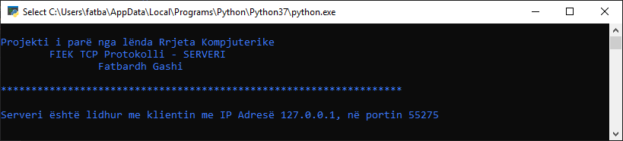

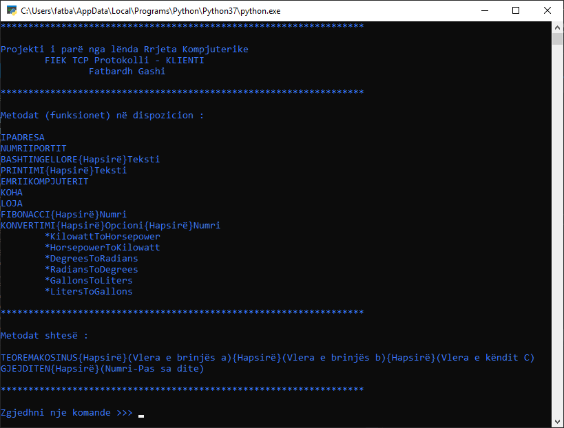

# 3.PËRSHKRIMI I METODAVE

## 3.1 Metoda IPADRESA

-Metoda IPADRESA është metodë e thjeshtë që e përcakton dhe kthen IP adresën e makinës(kompjuterit) të klientit nëse klienti zgjedh të marrë përgjigje për metodën IPADRESA. IP adresa kthehet në formë dhjetore p.sh (10.20.16.141).

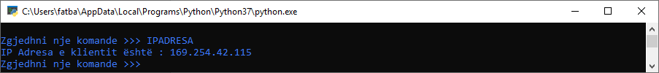

## 3.2 METODA NUMRIIPORTIT

-Metoda NUMRIIPORTIT është metodë që përcakton dhe kthen numrin e portit të pajisjes së klientit.

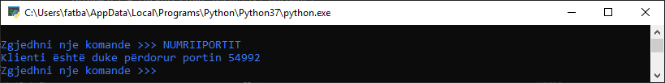

## 3.3 METODA BASHTINGELLORE

-Metoda BASHTINGELLORE përcakton dhe kthen numrin e bashktingëlloreve të një teksti. Forma e thirrjes së kësaj metodës është e formatit :

*BASHTINGELLORE{Hapsirë}Teksti*

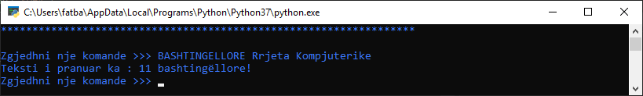

## 3.4 METODA PRINTIMI

-Metoda PRINTIMI është metodë e cila merr si parametër një tekst dhe pastaj kthen prapë tekstin e dhënë përmes metodës.

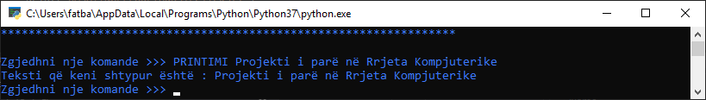

## 3.5 METODA EMRIIKOMPJUTERIT

-Kërkon emrin e kompjuterit/hostit dhe e kthen atë. Nëse emri i hostit nuk mund te përcaktohet (gjendet) atëherë duhet te kthehet një mesazh dhe te tregohet se emri i hostit nuk mund te gjendet

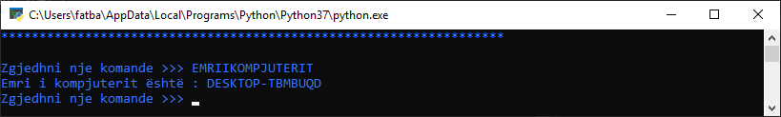

## 3.6 METODA KOHA

-Përcakton kohen aktuale ne server dhe e dërgon atë tek klienti si format te lexueshme për njerëzit.

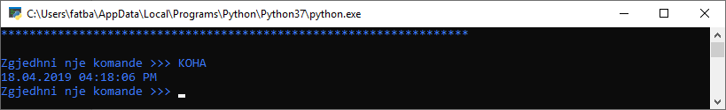

## 3.7 METODA LOJA

-Metoda LOJA është metodë e cila i kthen 7 numra random(të rastësishëm) në intervalin 1-49.

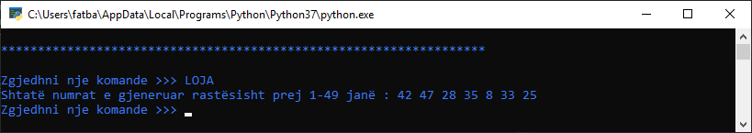

## 3.7 METODA FIBONACCI

-Gjënë numrin FIBONACCI si rezultat i parametrit të dhënë hyrës.

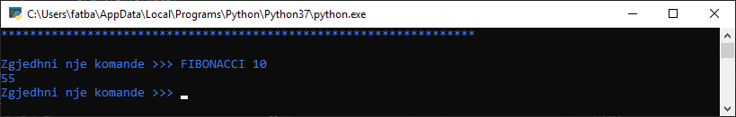

## 3.8 METODA KONVERTIMI

-Kthen si rezultat konvertimin e opcioneve varësisht opcionit të zgjedhur.

Lista e parametrave *opcioni* janë:

1. ***KilowattToHorsepower***
2. ***HorsepowerToKilowatt***
3. ***DegreesToRadians***
4. ***RadiansToDegrees***
5. ***GallonsToLiters***
6. ***LitersToGallons***

3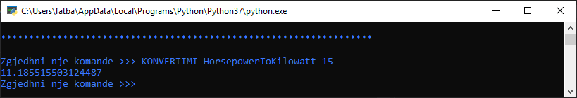

# 4.METODAT SHTESË

## 4.1 METODA TEOREMAKOSINUS

-Metoda TEOREMAKOSINUS përdoret ashtu që në hyrje të saj i ipen tre parametra a – gjatësia e brinjës a, b – gjatësia e brinjës b dhe C – këndi përballë brinjës c, sin ë figurën e mëposhtme :

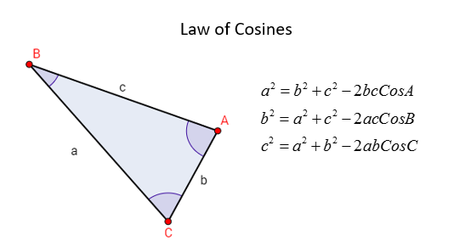

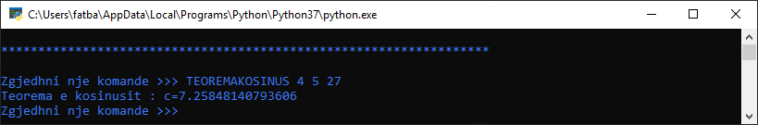

## 4.2 METODA GJEJDITEN

-Metoda GJEJDITEN është metodë që duke marrë si parameter një numër INTEGER dhe duke e llogaritur saktë ditën sotme të javës përcakton dhe kthen ditën e javës(Monday, Tuesday …) që do të ishte pas kaq(numri) dite.

